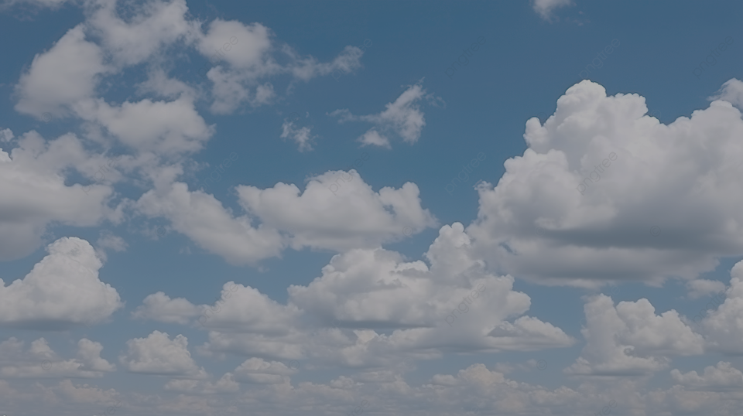

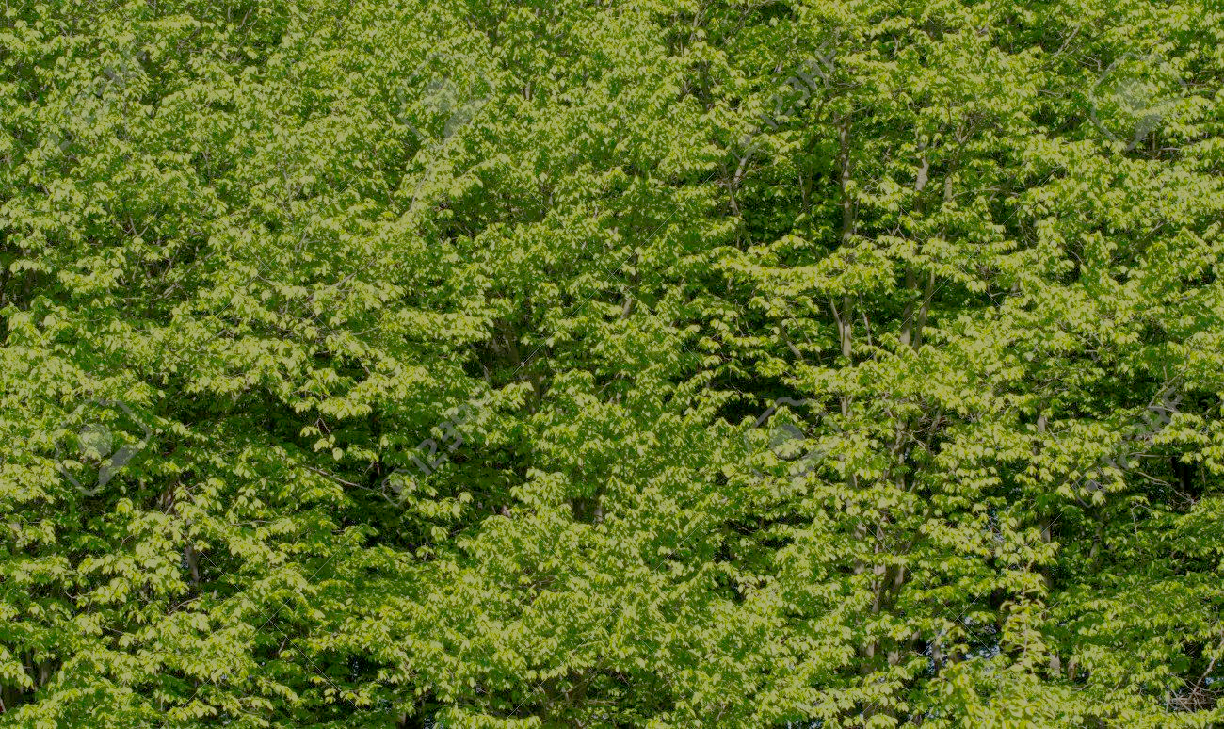

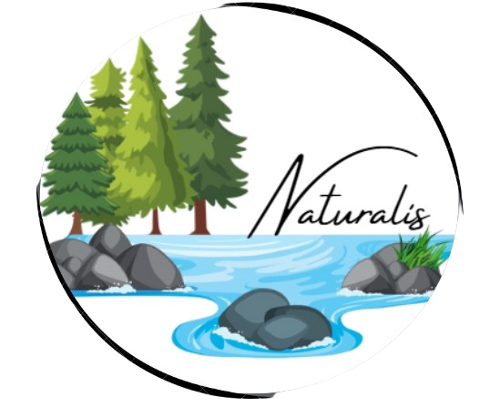

Nuestra historia

Somos un movimiento que nace en 2021 de la necesidad de hacer algo al respecto con la basura y contaminación del futuro de los niños. Un grupo de voluntarios que se va regenerando y construyendo firme un camino hacia eso que deseamos, un futuro mejor para los niños.

El trabajo que veníamos realizando era limpieza de ríos, accediendo por los puentes de la zona del departamento Las Colonias, puente Cirino, puente Flessia, puente Perlo, Esperanza, etc.

Cuidemos nuestros arroyos

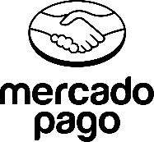

Que logramos

En 2023 logramos realizar una BIOBARDA y colocarla en el puente Cirilo, logrando así frenar la basura que viene por los canales de desagüe de la localidad de Rafaela. Una vez al mes nos reuníamos a limpiarla, siendo mucho más fácil y menos riesgoso el trabajo.

Este 2024 logramos el acuerdo con la comuna de Humboldt para que el mantenimiento de la limpieza de la biobarda este a cargo de dicha comuna, pudiendo así los voluntarios trabajar en conjunto con las escuelas para realizar con los niños biobardas en la región y buscando el compromiso de los gobiernos locales para su mantenimiento y limpieza.

Como podes colaborar

Si te interesa la propuesta, quieres compartirla con alguna escuela que le interese el proyecto en conjunto, o Comuna que desea hacer algo al respecto de sus cursos de agua, acá esta **Naturalis** para hacer algo juntos, uniendo recursos y voluntades podremos lograr un pequeño gran cambio.

Si te interesa colaborar como voluntario tenemos un grupo de whatsapp cerrado donde solo comunicaremos días y horarios que nos reunimos. Serás bienvenido.

Si se te complica asistir, pero igual deseas colaborar siempre hacen falta cosas, podes comunicarte por mensaje privado o transferir una ayuda para el transporte.

Somos personas que no se quieren rendir a pesar que no se puede hacer nada.

#7DD2E5

#84421e

#7f3e21